Tuxcueca, Jalisco a 05 de Junio del 2020 **Dependencia:** DIF TUXCUECA **No. De Oficio:** 070/DIF/2019 **Asunto:** Informe de actividades

**LIC. JUAN PABLO MARTÍNEZ RODRÍGUEZ DIRECTOR DE UNIDAD DE TRANSPARENCIA PRESENTE**

**INFORME DE ACTIVIDADES MES DE JUNIO 2020 DIRECCIÓN DIF MUNICIPAL DE TUXCUECA:**

* El día Lunes 1 de Junio acudí a una abarrotera a Sahuayo para realizar la compra de insumos de despensa que el presidente Reyes Mancilla gestiono debido a la situación que estamos pasando para ayudar a las familias necesitadas.
* El día Martes 2 de Junio realice compra de insumos para el comedor Asistencial de DIF, con la finalidad de otorgar desayuno y comida de calidad a nuestros Adultos Mayores.
* El día Miércoles 3 de Junio me entregaron las compras de Despensa en la localidad de Tuxcueca donde personalmente recibí los insumos.
* El día Jueves 4 de Junio realizamos el llenado de las despensas que gestiono el presidente pues para dar más producto se compró por mayoreo todo y el equipo de Dif las preparamos.
* El día Viernes 5 de Junio continuamos con la elaboración de las despensas estas correspondieron a 125 despensas.
* El día Lunes 8 de Junio acudí a Jocotepec por las compras de el comedor Asistencial Carne, Abarrotes, Fruta, Verdura, en la camioneta que nos prestan del H. Ayuntamiento ya que no contamos con vehículo para realizar las compras.
* El día Martes 9 de Junio trabaje en las oficinas de UAVIFAM localizadas en el municipio de Tuxcueca.
* El día Miércoles 10 de Junio trabaje en el Dif de San Luis atendiendo a personas que van a solicitar algún tipo de apoyo.
* El día Jueves 11 de Junio realice oficios y contestaciones a Solicitudes de Información, así como trabajo en la oficina.
* El día Viernes 12 de junio tuve un capacitación en línea de la Clínica de Rehabilitación UBR para darnos indicaciones del cómo trabajar en dichas instalaciones, esto con la finalidad de evitar contagios y propagaciones del COVI -19.
* El día Lunes 15 de Junio acudí a el Banco de Jocotepec para realizar el retiro de Subsidio que nos da el Ayuntamiento para gastos de Dif.
* El día Martes 16 de Junio realice trabajo en conjunto con el abogado de UAVI, más tarde realice el llenado de documentos para entregar en las oficinas de Ciudad Niñez, oficios que nos solicitan para mantener el servicio a las familias víctimas de Violencia.
* El día Miércoles 17 de Junio fuy a Guadalajara a las Oficinas de Ciudad Niñez para entregar la documentación de Oficios y Adendums que me solicitaron.
* El día Viernes 19 de Junio acudí a las instalaciones de Transparencia para entregar oficios solicitados, los cuales son obligaciones en mi área contestar y dar dicha información que lo requieran.
* El día Lunes 22 de Junio realice la compra de fruta y verdura en Jocotepec, como ya lo mencione cada semana acudo a la compra de dichos insumos para ofrecer comida fresca y de calidad en nuestro comedor.
* El dia Martes 23 de Junio realice la compra de charolas para entregar la comida a las los Adultos Mayores del Municipio, debido a que no todos pueden comprar sus recipientes pues la Presidenta Municipal apoyo para dar dichos recipientes.
* El día Miércoles 24 de Junio tuve una capacitación de SEVAC, esta con la finalidad de darnos a conocer la importancia de dar a conocer en que gastamos el recurso de la Institución y poder entregar las cuentas de manera correcta.
* El día Jueves 25 de Junio realice el segundo día de capacitación de SEVAC, pues como ya lo mencione con la finalidad de cumplir con la solicitud de Transparencia y Acceso a la Información Publica.
* El día Viernes 26 de Junio realice la entrega de Oficios en la Dirección de Trasparencia, esto con la finalidad de dar cumplimiento a la solicitud de información y obligaciones que como Directora tengo.
* El día Lunes 29 de Junio. Acudimos a la localidad de Jocotepec a la compra de la fruta, Verdura etc. Del comedor Asistencias que manejamos en las localidad de San Luis Soyatlan. Mas tarde realice el pago de la nomina a las trabajadoras de Dif Tuxcueca.
* El día Martes 30 de Junio realice la entrega de Oficios en la Dirección de Transparencia, del H. Ayuntamiento de Tuxcueca Jalisco.

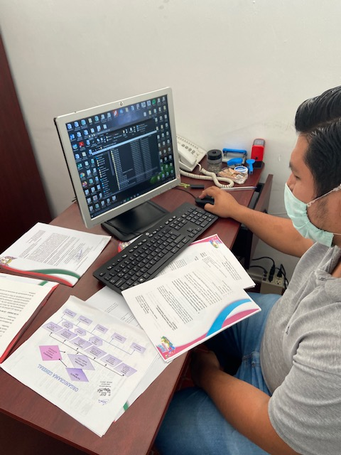**ADJUNTO EVIDENCIA FOTOGRAFICA DE DICHAS ACTIVIDADES QUE SE REALIZARON EN ESTE MES:**

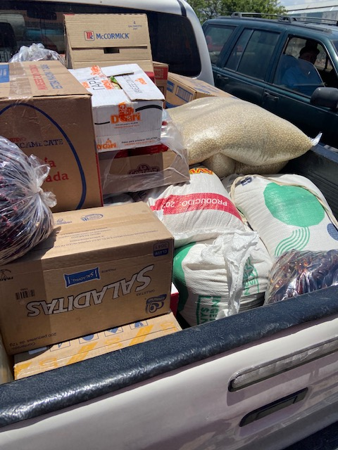

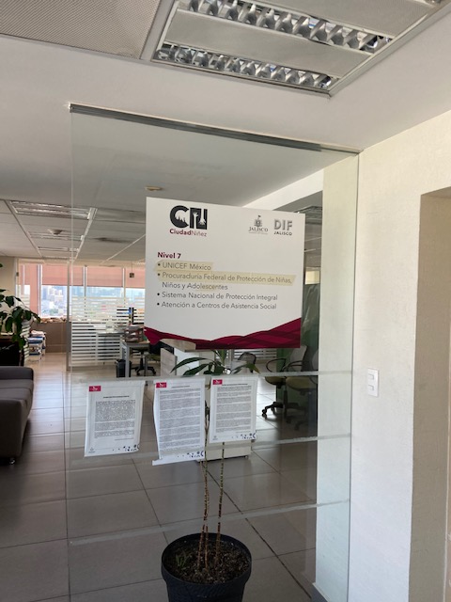

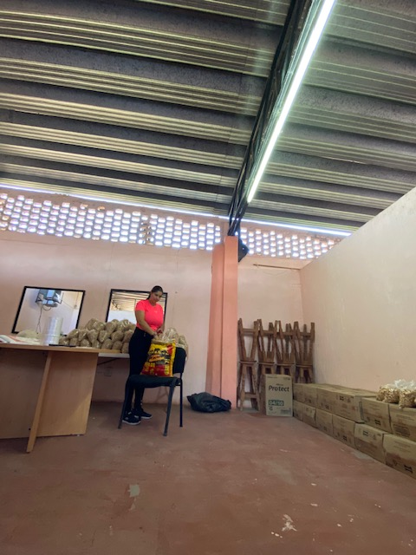

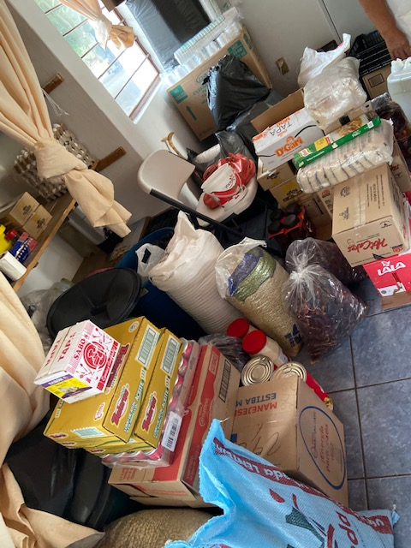

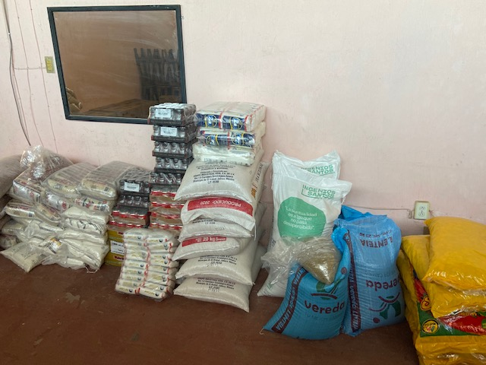

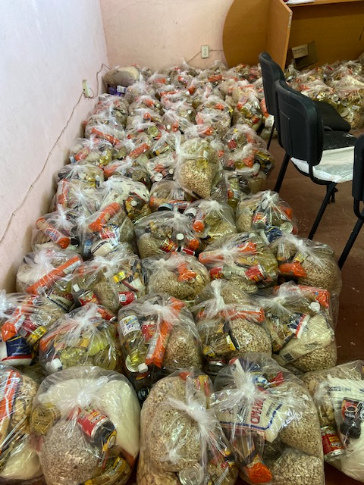

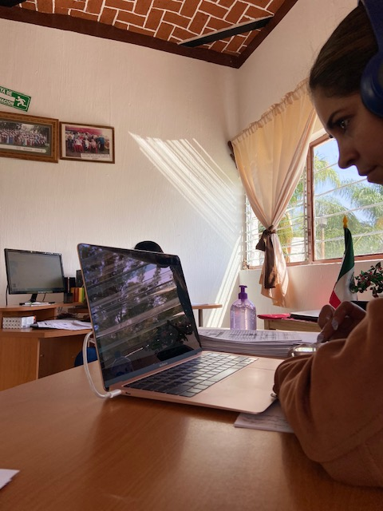

**A T E N T A M E N T E**

*“2020, Año de la acción por el clima, de la eliminación*

*de la violencia contras las mujeres y su igualdad salarial”*

*“Tuxcueca, Jalisco, tierra del Generalísimo Ramón Corona”*

____________________________

­­­María Virginia Barba Sosa

Directora DIF Tuxcueca